25 мая 2021 года

Камера Sony Alpha 1 получила престижную награду 2021 TIPA Awards в номинации «Лучшая полнокадровая профессиональная камера»

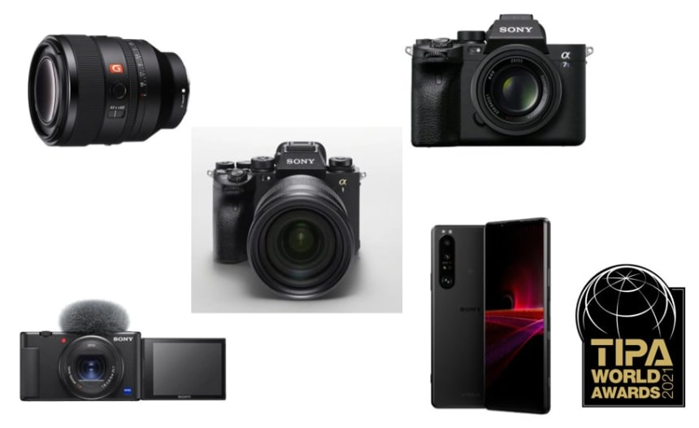

Компания Sony рада заявить о том, что ведущая отраслевая организация Technical Image Press Association вновь отметила высокое качество и инновационность продуктов Sony пятью наградами TIPA. Sony в числе прочего получила награды в номинации «Лучшая полнокадровая профессиональная камера» за модель Alpha 1, а также в номинации «Лучший смартфон для фото» за Xperia 1 III, продемонстрировав выдающиеся решения как в области обработки изображений, так и мобильных устройств.
ЛУЧШАЯ ПОЛНОКАДРОВАЯ ПРОФЕССИОНАЛЬНАЯ КАМЕРА Alpha 1
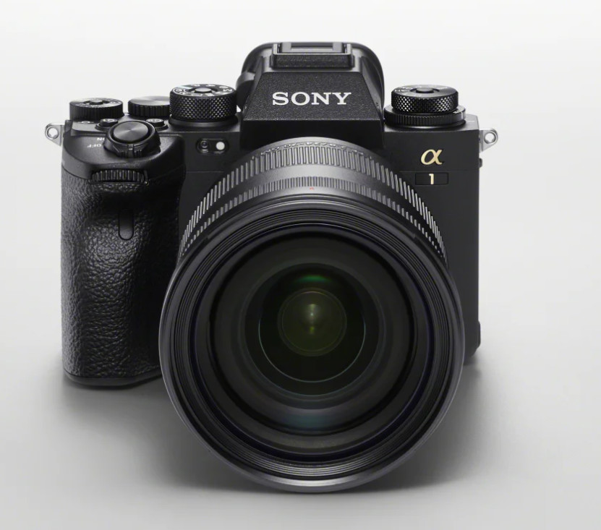
Alpha 1 – это самая технологичная и инновационная камера, которую когда-либо выпускала компания Sony. Она сочетает в себе высокое разрешение и скорость работы, которые ранее были недостижимы для цифровых фотоаппаратов. С новой 50,1-мегапиксельной полнокадровой многослойной матрицей Exmor RS™, позволяющей вести непрерывную съемку без потери яркости (blackout-free) со скоростью до 30 кадров в секунду[i], камера Alpha 1 способна выполнять до 120 вычислений параметров AF / AE в секунду[ii]. Кроме того, она позволяет снимать 10-битное 8K 30p видео[iii] в формате 4:2:0 и многое другое – благодаря этому фотографы могут запечатлеть то, что у них никогда бы не получилось раньше. Камера дает профессионалам новый уровень творческой свободы для съемки в самых различных жанрах: спортивных сюжетов, свадеб, портретов, дикой природы и т.д. даже в самых сложных условиях.
ЛУЧШАЯ КАМЕРА ДЛЯ СЪЕМКИ ФОТО И ВИДЕО α7S III
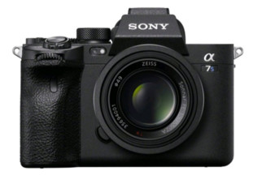
камера Alpha 7S III оснащена 12,1-мегапиксельной (прибл. эффективное количество пикселей) полнокадровой CMOS матрицей Exmor RTM с задней подсветкой (back-illuminated), сверхвысокой чувствительностью и поддержкой более 15 ступеней динамического диапазона для съемки видео (S-log3). Кроме того, она обладает множеством впечатляющих функций для видеозаписи, в том числе поддерживает формат 4K 120p и 10-битную глубину цвета в формате 4:2:2, получила механизм рассеивания тепла и возможность эстафетной записи на две карты памяти (dual slot relay recording), что позволяет снимать видео в формате 4K 60p на протяжении более чем часа, пока не закончится заряд аккумулятора[iv]. Помимо этого, новинка оснащена системой автофокуса и поворотным дисплеем с сенсорным интерфейсом. Все это делает Alpha 7S III лучшим инструментом для творчества для профессионалов в области видео и всех типов гибридных фото- и видеосъемок.
ЛУЧШИЙ СТАНДАРТНЫЙ ОБЪЕКТИВ FE 50 mm F1.2 GM
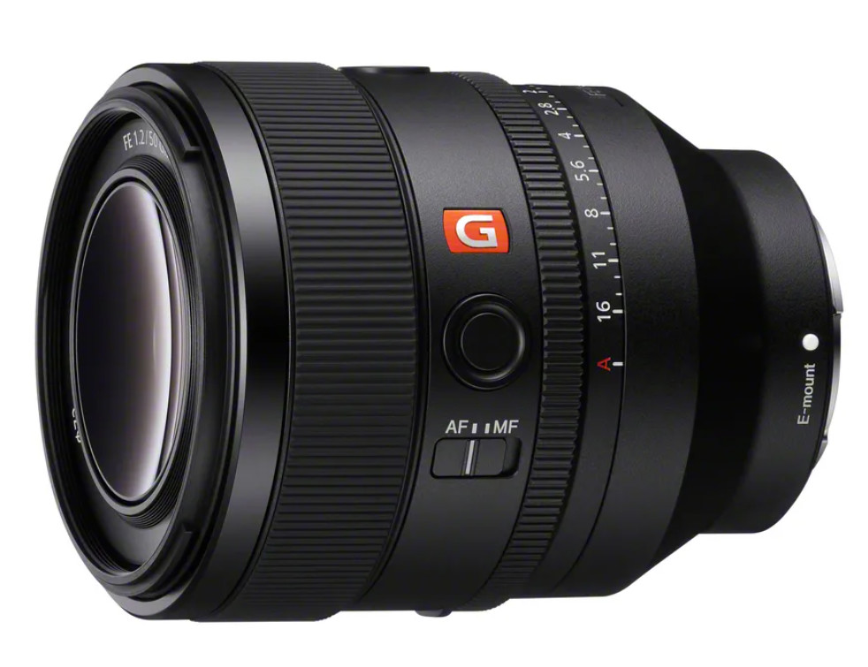
Объектив FE 50mm F1.2 GM (модель SEL50F12GM) обладает превосходной разрешающей способностью и позволяет добиваться потрясающих эффектов боке – как на объективах линейки Sony G Master™ . При этом он оснащен лучшей в мире автофокусировкой, обладает широкими возможностями управления, присущими профессиональным решениям, и отличается высокой надежностью при компактном и легком дизайне. При максимальной диафрагме F1.2 у объектива впечатляюще малая глубина резкости, что открывает пользователям еще больше возможностей для воплощения своего творческого замысла. Кроме того, за счет невероятной светосилы объектив позволяет использовать более короткие выдержки и более низкие значения ISO для съемок в условиях низкой освещенности. Все это делает FE 50mm F1.2 GM идеальным вариантом для портретной съемки, свадебной фотографии, съемки видео и многого другого.
ЛУЧШАЯ КАМЕРА ДЛЯ ВИДЕОБЛОГИНГА Vlog Camera ZV-1
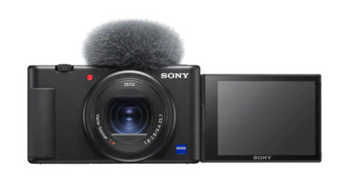
Камера ZV-1 оснащена многослойной CMOS матрицей Exmor RS® типа 1.0, чипом DRAM и объективом ZEISS® Vario-Sonnar T* F1.8-2.8 с фокусным расстоянием 24-70мм[v] и большой диафрагмой. Такой объектив позволяет создавать красивые боке, выделяя объект на общем фоне. Камера способна отслеживать объекты съемки с высокой точностью и скоростью за счет ведущей системы автофокусировки от Sony. Кроме того, при разработке модели ZV-1 инженеры реализовали различные функции и эффекты, ориентированные на создателей контента и видеоблогеров. В том числе камеру оснастили ЖК-экраном с переменным углом наклона, что является весьма практичным решением для съёмки селфи, а также наделили ее удобно лежащим в руке корпусом и индикатором записи. Направленный 3-капсюльный микрофон с ветрозащитным экраном позволяет с высокой четкостью записывать голос даже в ветреную погоду, а кнопка включения режима Bokeh и настройки Product Showcase Setting помогут сделать видео более интересным при минимуме усилий. Предвосхищая любые потребности пользователей при съемке видео, камера ZV-1 обладает расширенной функциональностью, в том числе поддерживает возможность записи видео в формате 4K и имеет интегрированную внутреннюю стабилизацию изображения (in-body image stabilization, IBIS).
ЛУЧШИЙ СМАРТФОН ДЛЯ ФОТО Xperia 1 III
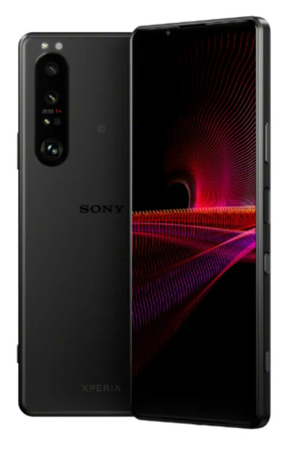
Смартфон Xperia 1 III разрабатывался совместно с инженерами, которые создали знаменитую линейку камер Alpha, прославившуюся своей передовой технологией автофокусировки. Новая модель обеспечивает быстрый и точный непрерывный автофокус для всех объективов, а также по глазам в режиме реального времени. Кроме того, Xperia 1 III оснащен первым в мире телеобъективом с переменным фокусным расстоянием с сенсором Dual-PD [v] и 4K HDR OLED дисплеем с частотой обновления 120 Гц [vi].
Xperia 1 III предлагает еще более широкую и мощную функциональность для фотографов, стремящихся получить безупречный результат. Смартфон поддерживает отслеживание объектов съемки в режиме реального времени (Real-time Tracking) [vii], благодаря чему пользователи могут снимать движущиеся объекты с точной фокусировкой даже в самых сложных условиях. Используя алгоритмы на основе искусственного интеллекта и датчик 3D iToF для измерения расстояния, функция отслеживания в реальном времени позволяет с точностью обнаруживать объект, фокусироваться на нем и продолжать держать в фокусе, даже если он временно скрывается из кадра. Кроме того, смартфон впервые получил телескопический вариообъектив с фокусным расстоянием до 105 мм с сенсором Dual PD и поддерживает быструю автофокусировку. При переключении фокусного расстояния с 70 мм на 105 мм [viii] камера моментально настраивает фокус, позволяя запечатлеть красоту во всех деталях. Кроме того, Xperia 1 III также может работать с фокусными расстояниями 16 мм и 24 мм, что открывает еще больше возможностей для творчества при съемке.
КОНТАКТЫ ДЛЯ ПРЕССЫ
За дополнительной информацией обращайтесь:
Анна Кутырина, менеджер по коммуникациям, Grayling
Тел: +7 965 344 23 05 anna.kutyrina@grayling.com

Серопегина Александра, менеджер по связям с общественностью
компании Sony Electronics в России
Тел: +7 (495) 258-76-67, доп. 1353 Alexandra.Seropegina@sony.com

О КОРПОРАЦИИ SONY
Sony Corporation отвечает за бизнес электроники и решений (EP&S), являясь частью Sony Group. В соответствии со своей миссией «знакомить людей всего мира с концепцией Кандо и идеологией Аншин посредством новых технологий и достижений», Sony разрабатывает продукты и сервисы в таких областях, как домашние развлечения и звук, создание изображений и мобильная связь. Более подробная информация представлена на сайте http://www.sony.net/.

Примечания:
[i] Режим непрерывной съемки “Hi+”. При режимах фокусировки, отличных от AF-C, действует при экспозиции 1/125 с и меньше. В режиме AF-C действует при выдержке 1/250, при этом максимальная скорость серийной съемки зависит от режима и используемого объектива. Максимальная частота составляет 20 кадров в секунду при съемке в RAW без сжатия (Uncomressed RAW) или при съемке со сжатием в RAW без потери качества (Lossless compressed RAW).
[ii] При скорости затвора 1/125 секунды и выше. Количество вычислений AF зависит от используемого объектива.
[iii] При съемке видео в формате 4K 120p или 8K режим [APS-C S35 Shooting] устанавливается в состояние [Off].
[iv] Условия тестирования Sony. XAVC S-I 10-bit 4:2:2, 25ºC (температура окружающей среды, камера в режиме записи), настройка Auto Power Off Temperature: High. Значение зависит от условий съемки.
[v] Угол обзора (эквивалентен формату 35 мм)
[vi] 4K (Разрешение QFHD: 3840×2160 пикселей)
[vii] Точность зависит от окружающих условий. Производительность может быть ограничена.
[viii] Модели Xperia 1 III / Xperia 5 III поддерживают фокусное расстояние 70 мм и 105 мм с одинаковой перископической камерой и матрицей Dual PD. Подтверждено сервисом Strategy Analytics SpecTRAX Service по результатам анализа опубликованных спецификаций для более чем 18500 смартфонов по состоянию на 14 апреля 2021 года.
[viiii] Подтверждено сервисом Strategy Analytics SpecTRAX Service по результатам анализа опубликованных спецификаций для более чем 18500 смартфонов.
[vv] В зависимости от условий съемки объект может быть не распознан.
[vvi] Эквивалентен формату 35 мм.

